Nama : Fery Eka Saputra

NIM : A11.2017.10190

Kelas : A11.SC4604

Tugas 1

1. Buat repository baru di github

* Isikan nama repositori
* Kasih deskripsi bila perlu
* Pilih mau public apa private
* create

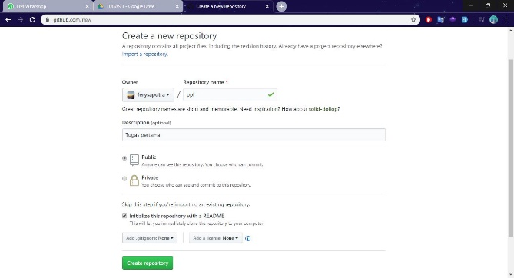

1. Buat local repository kita

Klik kanan pilih git bash here

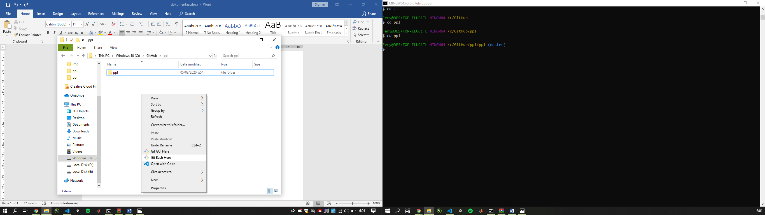

1. Clone git repository ke local repository kita

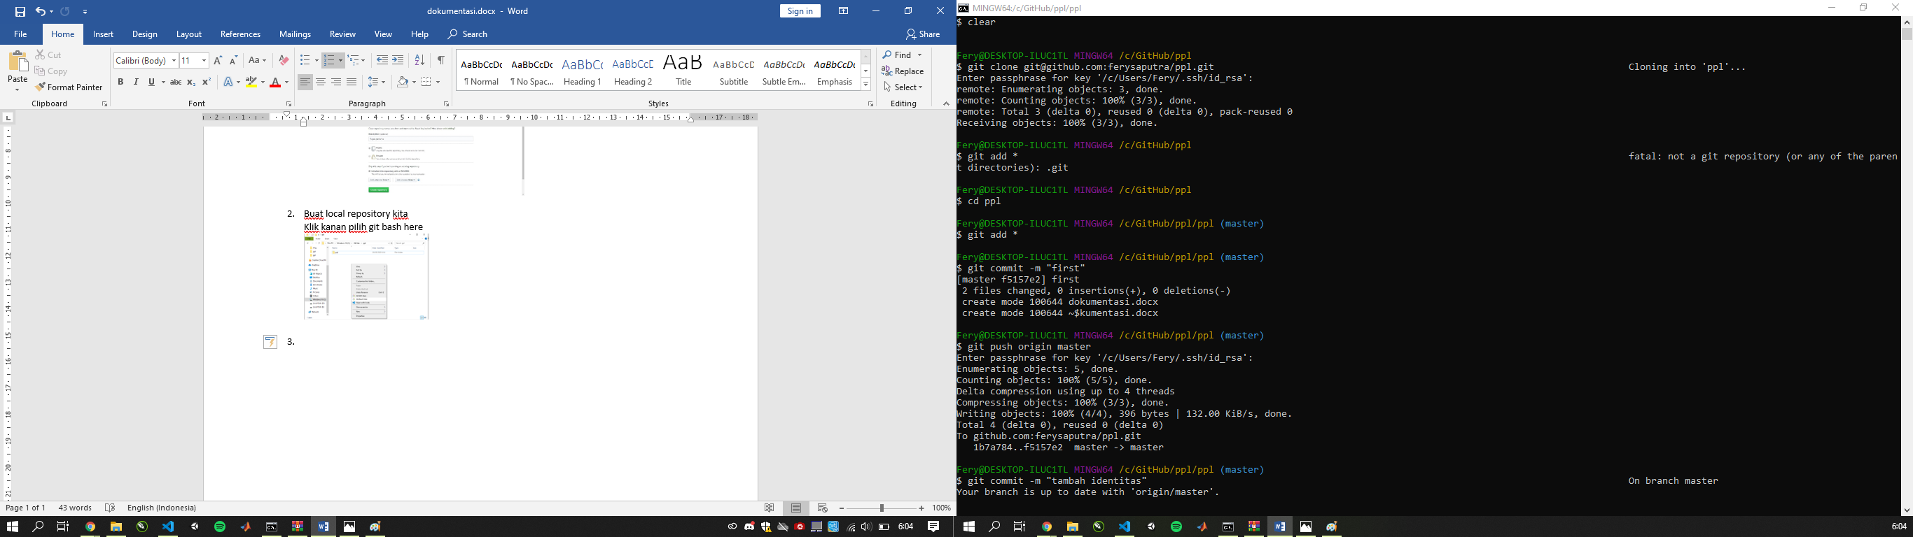

1. Tambahkan file baru

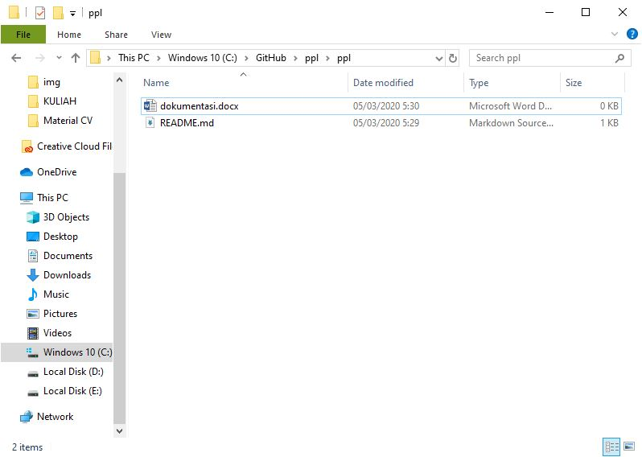

1. Add ke github pakai perintah add . untuk add semua file

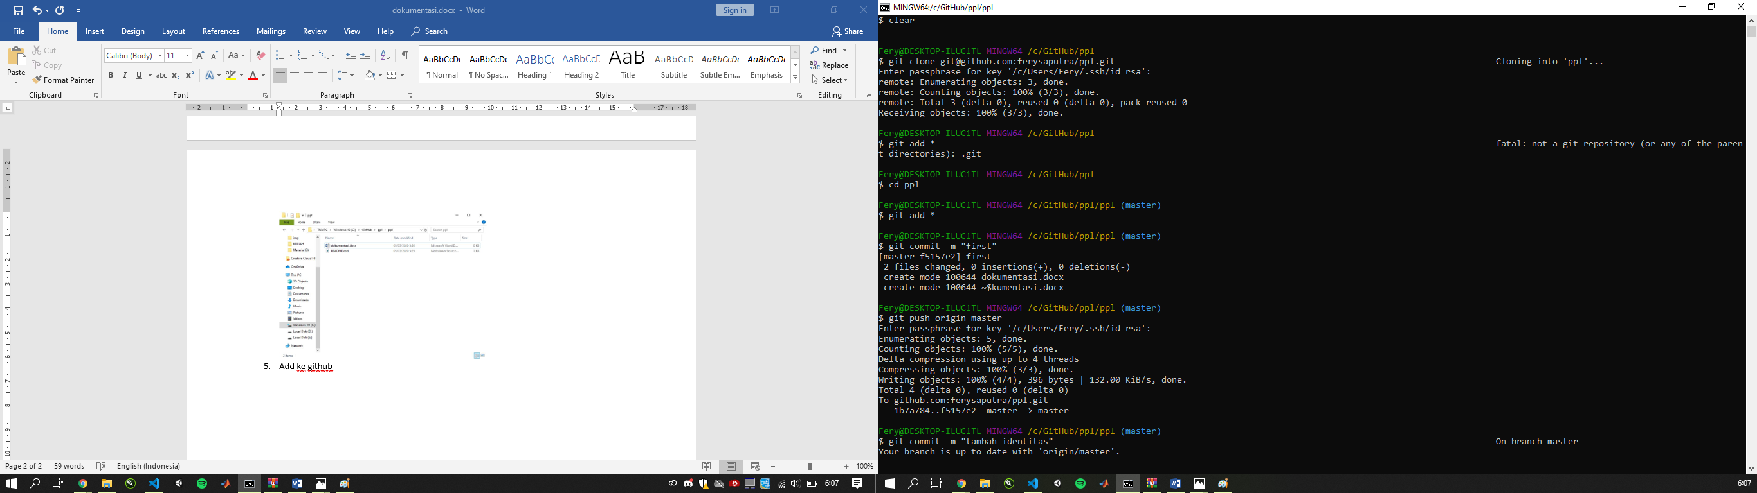

1. Kita coba perintah add nama file untuk menambahkan 1 file saja

Kita coba buat file coba.php dan tambahkan ke git

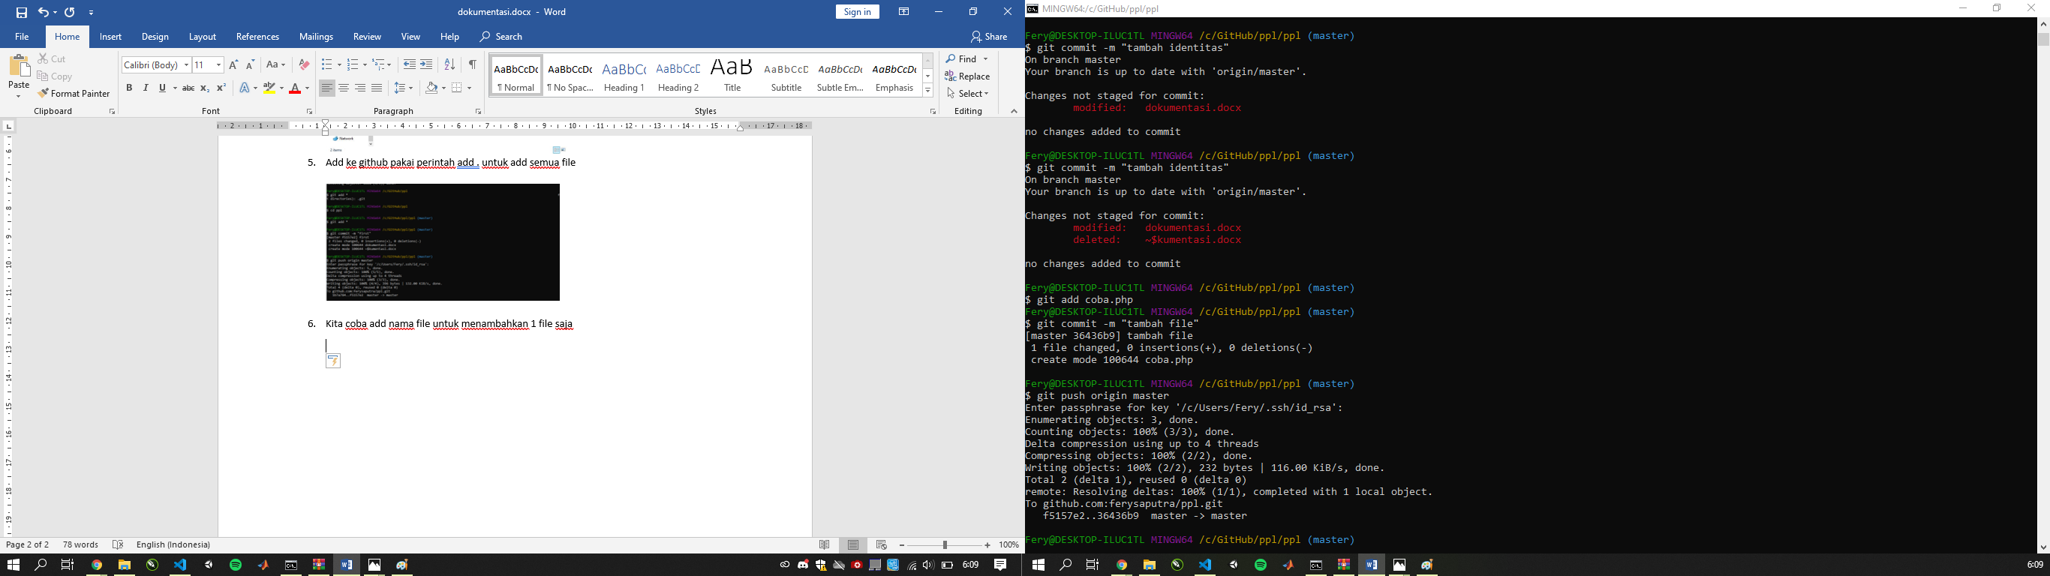

1. Setelah itu coba lakukan perubahan

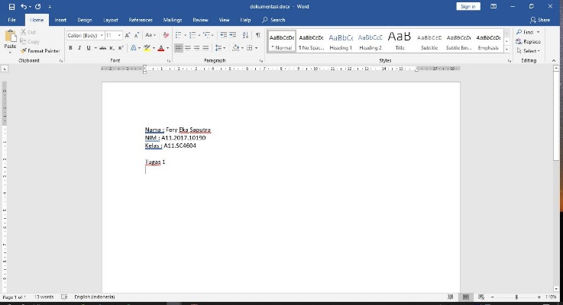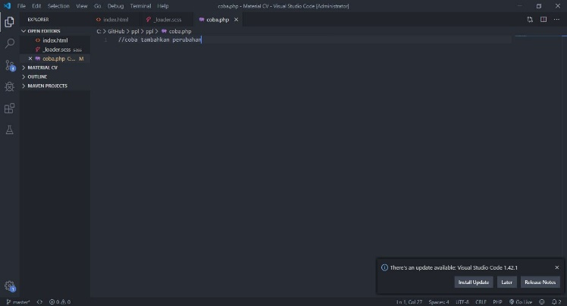

1. Cek pakai git status kemudian commit dan push ke git

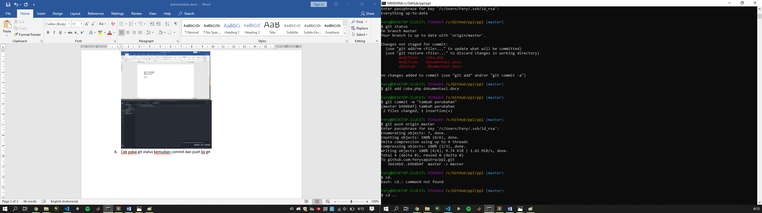

1. Selesai sudah terlihat perubahan di git

